
Alibaba B2B
Cobar1.1.0项目测试方案
编写 | 叶辰超 | 编写时间 | 2011-03-04
审批 |  | 审批时间
文档版本 | V1.0

阿里巴巴网络有限公司版权所有
文档中的全部内容属阿里巴巴网络有限公司所有，
未经允许，不可全部或部分发表、复制、使用于任何目的。

变更记录

版本号 | 时间 | 简述 | 修改人 | 备注
1.0 | 2011-3-4 | 初稿 | 叶辰超
1.1 | 2011-3-10 | 修改稿 | 叶辰超

目录
目录 1
1 概 述 2
1.1 测试背景 2
1.2 测试目的 2
1.3 测试参考文档 2
1.4 测试环境 2
2 测试时间 4
2.1 里程碑 4
2.2 测试结束时间 4
3 测试内容 5
3.1 测试范围和重点 5
4 风险列表 6

概 述

测试背景
利用cobar取代当前的heartbeat，实现mysql的HA。

测试目的
验证cobar路由sql的功能。Mysql故障的及时切换功能

测试参考文档
项目文档：http://b2b-doc.alibaba-inc.com/display/opentech/cobar1.1.0

测试环境
1.4.1 单套功能环境部署
服务器A
Mysql
服务器B
Mysql

服务器C
Cobar
服务器D
App
1.4.2 两套功能测试环境同时测试部署图
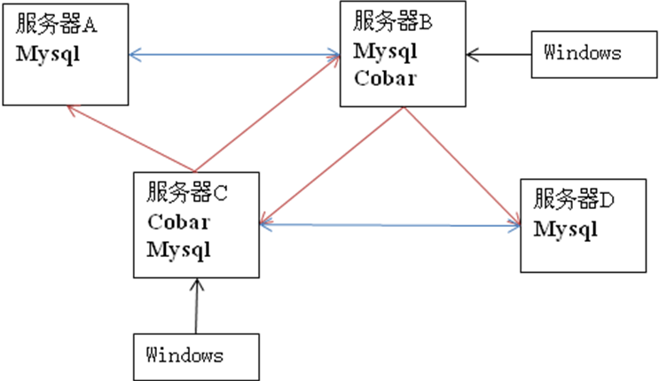

Window和Cobar的连接

Cobar与Mysql的连接

Mysql与Mysql之间的复制

1.4.2 功能测试环境描述
# | 设备名称 | 描述 | 备注
1 | 服务器A | Mysql数据库主机 | 虚拟机
3 | 服务器B | Mysql数据库备机，Cobar程序 | 虚拟机
4 | 服务器C | Mysql数据库备机，Cobar程序 | 虚拟机
5 | 服务器D | Mysql数据库主机 | 虚拟机
6 | Windows | 测试程序 | Windows机

1.4.3 性能测试环境描述
与单套功能环境部署方式一致
1.4.4 软件环境
# | 名称 | 描述 | 版本 | 备注 | 负责人
1 | Linux |  | 2.6 | 64位 | 叶辰超
2 | JDK |  | 1.6 |  | 叶辰超
3 | Cobar |  | 1.1.0 |  | 叶辰超/邱硕
4 | Mysql |  | 5.1.40 |  | DBA
5 | Jmeter | 压力发起机 | 2.3.4 |  | 叶辰超
6 | Mysql-Connection | 数据库 | 5.1.15 |  | DBA

1.4.5 测试机

# | 设备名称 | IP地址 | 用户名 | 密码
1 | 服务器A | 10.249.200.51 | circe | hello1234
3 | 服务器B | 10.249.200.57 | pc2 | hello1234
4 | 服务器C | 10.249.200.69 | udb | hello1234
5 | 服务器D | 10.249.200.50 | minas | hello1234

测试时间

里程碑
表格 2-1
里程碑任务 | 开始日期 | 结束日期 | 责任人
需求了解 | 2011-3-3 | 2011-3-9 | 叶辰超
测试用例设计 | 2011-3-9 | 2011-3-17 | 叶辰超
TC评审 | 2011-3-17 | 2011-3-17 | 叶辰超
TC修改完成 | 2011-3-17 | 2011-3-18 | 叶辰超
测试代码编写 | 2011-3-9 | 2011-3-20 | 叶辰超
测试环境准备(功能+性能) | 2011-3-17 | 2011-3-18 | 叶辰超，邱硕，DBA
功能测试 | 2011-3-21 | 2011-4-1 | 叶辰超，邱硕
回归测试 | 2011-4-4 | 2011-4-6 | 叶辰超，邱硕
性能测试 | 2011-4-6 | 2011-4-13 | 叶辰超
稳定性测试 | 2011-4-9 | 2011-4-11 | 叶辰超
Buffer（2天） | 2011-4-14 | 2011-4-15 | 叶辰超
报告 | 2011-4-16 | 2011-4-16 | 叶辰超

测试结束时间
2011年4月15日。

测试内容

测试范围和重点
- 5.1.5版本的mysql-connector驱动与cobar的兼容性
利用下述几个模块测试保证
- 基于Mysql的兼容性测试，包括：
  - 选取代表性Sql测试与Mysql的兼容性
  - Mysql事务单库事务的支持
- 基于Cobar自身功能的测试
  - Cobar的HA功能
保证其中一台mysql宕机，cobar会自动切换到备机的mysql。
  - Cobar对于大结果集的查询做限制，不会出现内存溢出的情况。
针对每个schema，同时查询大数据量结果集，保证coba正常处理。
  - Cobar基于schema做路由的功能测试
  - 对2个或多个schema操作，保证每个对schema的操作有效，确保sql与schema是匹配的。

性能测试
详情请参照: Cobar1.1.0项目性能测试方案.doc

风险列表
潜在风险以及解决方法参照下表:

# | 风险描述 | 解决方式
1 | 前一个项目耽误了一周需求了解时间，后面时间压力比较大 | 多和DBA，开发人员沟通，尽可能快速理解需求
2 | 性能测试服务器资源匮乏 | DBA提供性能测试机器

